Куликова Нэлли Викторовна
1945 –

Герой Социалистического Труда
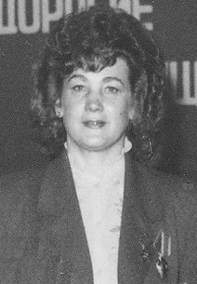

ДАТЫ УКАЗОВ
10.08.1990
Медаль № 21012
Орден Ленина № 460119

Куликова Нэлли (Нелли) Викторовна – бригадир штукатуров строительно-монтажного поезда №573 треста «Тындатрансстрой» Министерства транспортного строительства СССР, Амурская область. Родилась в 1945 году в городе Ковров Владимирской области. Русская.
С объявлением в 1974 году строительства Байкало-Амурской железнодорожной магистрали (БАМ) Всесоюзной ударной комсомольской стройкой, Нэлли Викторовна в числе сотен молодых строителей приехала в Тынду (город с 1975 года) Амурской области и стала работать штукатуром. Вскоре она возглавила комсомольско-молодёжную бригаду штукатуров строительно-монтажного поезда (СМП) №573 треста «Тындатрансстрой», которая ударно трудилась на отделочных работах многих объектов столицы БАМа – города Тынды.
Указом Президента СССР от 10 августа 1990 года за большой вклад в сооружение Байкало-Амурской железнодорожной магистрали, обеспечение ввода в постоянную эксплуатацию на всём её протяжении и проявленный трудовой героизм Куликовой Нэлли Викторовне присвоено звание Героя Социалистического Труда с вручением ордена Ленина и золотой медали «Серп и Молот».
Стала второй из двух женщин, удостоенных звания Героя Социалистического Труда за строительство БАМа (всего 34 Героя). Первой была также штукатур П. А. Полянская (указ от 25 октября 1984 года).
В настоящее время на заслуженном отдыхе, проживает в городе Орехово-Зуево Московской области.
Награждена орденами Ленина (10.08.1990), «Знак Почёта» (29.04.1985), медалями.

Источник: https://warheroes.ru/hero/hero.asp?Hero_id=29652

